Техническое задание для PHP-разработчика
Сальдо по поставкам и отдельная сверка ERP ↔ 1С
Параметр | Значение
Версия | LIVE MariaDB + тестовый монитор 1С / 2026-06-25 / финальное ТЗ для ERP-разработчика
Контур | Встроенный экран текущей PHP ERP, MariaDB, существующий SOAP-обмен с 1С; тестовый стенд может использовать загруженную выгрузку 1С в PostgreSQL только как кэш источника 1С.
Назначение | Разделить две задачи: бухгалтерскую сальдовку по поставкам и технический монитор полноты ERP ↔ 1С.
Итог | Экран сальдо по поставкам с XLSX и отдельная страница `Монитор ERP ↔ 1С` с протоколом расхождений.
Не входит | отдельный Python-модуль, новая БД, замена действующего ERP-интерфейса, внешние аналитические источники как часть production-расчета.
Контрольный пример | АЭРО-ТРЕЙД, договор 660/1, свежие поставки 1063, 1064, 1065, 1068, 1072, 1073, 1074, 1076.

Главное правило
Текущая матрица не должна называться полноценной сверкой ERP ↔ 1С. Это ERP-сальдо по поставкам. Проверка соответствия двух учетных систем должна быть отдельным экраном `Монитор ERP ↔ 1С` и отдельным процессом сверки.

1. Пользовательские требования
Цель доработки делится на две пользовательские задачи. Первая - дать бухгалтеру рабочий экран сальдо по поставкам: счета, оплаты, возмещаемые и невозмещаемые расходы, долг или переплата по выбранному набору поставок. Вторая - дать отдельный монитор проверки, что документы и сальдо ERP действительно совпадают с 1С.
Роль | Что пользователь хочет сделать | Результат для пользователя
Бухгалтер | Выбрать клиента, ЮЛ, договор и период, затем получить дерево поставок с расчетами по каждой поставке. | Видит сальдо по поставкам и может выгрузить бухгалтерскую XLSX-форму.
Бухгалтер | Запустить отдельный монитор ERP ↔ 1С по ЮЛ, договору, периоду или поставке. | Получает протокол: что есть в ERP, чего нет в 1С, что есть в 1С, чего нет в ERP, где расходятся суммы, даты, номера, договоры/заявки, НДС и сальдо.
Бухгалтер | Выгрузить сверку в привычный Excel-формат для передачи клиенту или внутренней проверки. | Получает XLSX с объединенными ячейками по поставке и полным списком документов через перенос строки.
Руководитель бухгалтерии | Видеть частотность проблем по типам операций, документам и источникам. | Получает журнал расхождений отдельной сверки ERP ↔ 1С, по которому можно анализировать причины и объем проблем.
Разработчик ERP | Реализовать два разных экрана без смешения задач. | Использует описанные SQL-связи, SOAP-методы, формулы сальдо, протокол расхождений и критерии приемки.

1.1 Границы решения
Входит в scope | Не входит в scope
Экран `Сальдо по поставкам` внутри текущей PHP ERP, работающий только по данным MariaDB ERP. | Называть этот экран полноценной сверкой ERP ↔ 1С.
Отдельный экран `Сверка ERP ↔ 1С` с запуском проверки, протоколом расхождений и сравнением итогов. | Использование Google Sheets, аналитических XLSX или Python-скриптов как production-источника данных.
Сверка ERP-документов с 1С: счета покупателю, оплаты, акты/УПД/СФ, договоры и итоговые сальдо на отдельной странице. | Ручное подтягивание внешних писем или документов, которых нет в ERP и 1С.
Журналирование кодов расхождений для последующей аналитики проблем. | Изменение бизнес-логики формирования первичных документов в ERP или 1С.

1.2 Декомпозиция на два экрана
Чтобы не смешивать разные пользовательские цели, решение должно состоять из двух самостоятельных страниц. Первая закрывает бухгалтерское сальдо по поставкам. Вторая закрывает контроль полноты и совпадения ERP и 1С.
Страница | Назначение | Источник данных | Что является результатом
Сальдо по поставкам | Показать клиенту/бухгалтеру, сколько выставлено, оплачено, отражено возмещаемых/невозмещаемых расходов, какой долг или переплата по поставкам. | MariaDB ERP: `veda_specs`, `veda_spec_invoices`, `veda_schets`, `veda_acchist_docs`, `get_paidsum`, `get_realizsum`. | Экран с агрегатами по поставкам и XLSX в бухгалтерском формате. Это не доказательство совпадения ERP и 1С.
Монитор ERP ↔ 1С | Проверить, что учетные системы совпадают: все документы ERP есть в 1С, все документы 1С есть в ERP, суммы/даты/НДС/договоры/заявки совпадают, сальдо на начало и конец совпадает. | MariaDB ERP + существующий SOAP-сервис 1С. На тестовом стенде допускается PostgreSQL-кэш загруженной выгрузки 1С; он не является новым production-источником. | Протокол запуска сверки, список расхождений, итоговый статус по документам и сальдо.
Фоновый runner | Считать тяжелые исторические сверки по расписанию или по ручному запуску без блокировки интерфейса. | Те же источники, но в batch-режиме с сохранением снапшота результата. | Готовый результат сверки/выгрузки, который открывается из истории запусков.

Терминология
`Сальдо по поставкам` - ERP-расчет по выбранным поставкам. `Монитор ERP ↔ 1С` - отдельный процесс сравнения двух систем. Бейдж вида `9/9 ОК` в матрице документов не означает, что сальдо ERP равно сальдо 1С.

2. Рабочий процесс
- Бухгалтер открывает страницу `Сальдо по поставкам` из ERP: из клиента, договора, поставки или общего раздела.
- Выбирает клиента, ЮЛ, договор, период или конкретный набор поставок. ERP считает только выбранный срез, без обращения к 1С.
- Экран показывает агрегированную иерархию и ERP-сальдо: счета, оплаты, возмещаемые расходы, невозмещаемые расходы, долг или переплату.
- Кнопка `Выгрузить Excel` формирует бухгалтерскую форму с объединенными ячейками по поставке.
- Если бухгалтеру нужна проверка учетных систем, он открывает отдельную страницу `Монитор ERP ↔ 1С`.
- На странице сверки выбирает ЮЛ, договор, период и при необходимости поставку; нажимает `Запустить сверку`.
- Backend создает запуск сверки, собирает ERP-срез, получает 1С-срез через SOAP, сравнивает документы и сальдо, сохраняет протокол.
- Пользователь видит итог: совпало ли сальдо, сколько документов совпало, чего нет в 1С, чего нет в ERP, какие поля расходятся.
- Фоновые runner-задачи могут запускать тяжелую историческую сверку по расписанию и сохранять результат для просмотра без пересчета на экране.

3. Функциональные требования
ID | Требование | Критерий выполнения
FR-01 | Страница `Сальдо по поставкам` открывается из карточки клиента, договора, поставки или общего раздела. В URL допускаются параметры `contact_id`, `client_id`, `dog_id`, `spec_id`, `period`, `limit`, `scope`. | При `client_id + scope=legal` показывается одно ЮЛ; при `contact_id/scope=contact` - все ЮЛ клиента.
FR-02 | Система строит иерархию `Клиент -> ЮЛ -> Договор -> Поставка -> Документы` только по исходным таблицам ERP. | На родительских уровнях показаны агрегаты дочерних поставок, документы раскрываются только внутри поставки.
FR-03 | Система выбирает операции поставки по прямой связи `f_parenttype=2` и альтернативной связи `f_parenttype=4` через `veda_categs`. | Операции с `f_parenttype=4` не теряются и участвуют в счетах, оплатах и расходах.
FR-04 | Система считает оплаты по распределенной сумме `veda_acchist_docs.f_clssum` и контролирует ее против `get_paidsum`. | Полная сумма банковского документа не используется как сумма оплаты поставки.
FR-05 | Система считает возмещаемые и невозмещаемые суммы через действующую ERP-процедуру `get_realizsum(oper_id)` с разделением по `f_isvozm`. | `f_isvozm=1` попадает в возмещаемые расходы, `f_isvozm=2` - в невозмещаемые, неизвестное значение получает ошибку данных.
FR-06 | Страница `Монитор ERP ↔ 1С` запускается отдельно от матрицы сальдо и работает через существующий PHP/SOAP-слой или согласованный кэш выгрузки 1С. | Результат страницы - протокол расхождений, а не бухгалтерская сальдовка по поставкам.
FR-07 | Сверка ERP ↔ 1С возвращает статусы `ОК`, `Нет в 1С`, `Нет в ERP`, `Сумма расходится`, `Вопрос по НДС`, `Нет СФ/УПД`, `Сальдо расходится`, `Ошибка источника`. | Пользователь видит причину, ERP-значение, 1С-значение, поле расхождения и ссылку на исходный документ.
FR-08 | Кнопка `Скопировать` формирует TSV, где значения объединенных ячеек повторены в каждой строке. | Вставка в Excel не теряет контекст поставки.
FR-09 | Кнопка `Выгрузить Excel` формирует бухгалтерский XLSX, не копию экрана. | Колонки и объединения соответствуют разделу `Excel-выгрузка`; полный список документов выводится через Enter.
FR-10 | Каждый запуск страницы `Сверка ERP ↔ 1С` пишет журнал запуска и журнал расхождений. | По журналу можно посчитать частоту проблем по клиенту, договору, поставке, типу операции и коду ошибки.
FR-11 | Runner может выполнять тяжелые сверки по расписанию или вручную в фоне. | Пользователь видит историю запусков, статус выполнения, дату актуальности данных и ссылку на результат.
FR-12 | Сверка ERP ↔ 1С должна сравнивать не только документы, но и сальдо. | Итоговый статус включает начальное сальдо, обороты за период, конечное сальдо и документные расхождения.

3.1 Отдельная страница `Монитор ERP ↔ 1С`
Эта страница нужна не для подготовки клиентской Excel-сальдовки, а для контроля качества интеграции и учета: все ли документы ERP выгружены в 1С, нет ли лишних документов в 1С, совпадают ли суммы, реквизиты, НДС и сальдо.
Блок страницы | Требование
Фильтры запуска | ЮЛ, организация, договор, период `date_from/date_to`; опционально поставка или список поставок. Для полноценного акта сверки обязателен непрерывный период, а не произвольный набор поставок.
Кнопка запуска | `Запустить сверку` создает `run_id`. Если объем малый - расчет синхронный; если период большой или много договоров - фоновая задача.
Сводка результата | Показать `Сальдо ERP`, `Сальдо 1С`, `Расхождение`, количество документов ERP, количество документов 1С, сколько совпало, сколько отсутствует, сколько расходится.
Вкладка `Расхождения` | Таблица строк, где есть проблема: тип документа, ERP-документ, 1С-документ, поле расхождения, значение ERP, значение 1С, сумма разницы, действие.
Вкладка `ERP без 1С` | Документы, которые есть в ERP и должны быть в 1С, но не найдены: счет, оплата, акт, УПД/СФ, договор/поставка.
Вкладка `1С без ERP` | Документы, которые вернула 1С, но ERP-аналог не найден. Это обязательный блок: без него сверка односторонняя.
Вкладка `Сальдо` | Начальное сальдо ERP/1С, обороты ERP/1С, конечное сальдо ERP/1С. Если выбран произвольный набор поставок, вместо акта показывать предупреждение: `Нельзя рассчитать начальное сальдо для произвольного набора поставок`.
История запусков | Список запусков с параметрами, временем, пользователем, статусом, длительностью, количеством расхождений и ссылкой на результат.

Что сравниваем | ERP-сторона | 1С-сторона | Статус при расхождении
Начальное сальдо | ERP-оборотка до `date_from` по ЮЛ/договору | 1С-сальдо на начало периода | `OPENING_BALANCE_MISMATCH`
Обороты периода | ERP-документы и движения за период | 1С-документы и движения за период | `TURNOVER_MISMATCH`
Конечное сальдо | начальное ERP + обороты ERP | начальное 1С + обороты 1С | `CLOSING_BALANCE_MISMATCH`
Счет покупателю | `veda_schets` покупателя | 1С счет покупателю | `MISSING_1C`, `MISSING_ERP`, `AMOUNT_MISMATCH`, `DATE_MISMATCH`
Оплата | `veda_acchist_docs.f_clssum` + банковский документ | 1С поступление/списание и расшифровка | `PAYMENT_MISSING`, `PAYMENT_AMOUNT_MISMATCH`
Акт/УПД/СФ | `veda_akts` и детали | 1С реализация/поступление/ЭДО | `NO_SF_UPD`, `VAT_MISMATCH`, `AMOUNT_MISMATCH`
Договор/поставка | `veda_dogs`, `veda_specs`, коды 1С | 1С договоры контрагентов | `CONTRACT_MISMATCH`, `SPEC_KEY_MISSING`

Ключевое отличие от матрицы сальдо
Матрица сальдо отвечает на вопрос `сколько клиент должен/переплатил по выбранным поставкам`. Монитор ERP ↔ 1С отвечает на вопрос `совпадают ли две учетные системы`. Это разные интерфейсы, разные статусы и разные критерии приемки.

3.2 Фоновый runner для тяжелых сверок
Историческая сверка по всем клиентам и всем договорам не должна выполняться как обычный HTTP-запрос экрана. Для этого нужен runner, который запускается по расписанию или вручную и сохраняет результат.
Требование | Описание
Режимы запуска | ручной запуск по клиенту/договору/периоду; ночной запуск по всем активным клиентам; повторный запуск только проблемных договоров
Сохранение снапшота | сохранять параметры запуска, ERP-срез, 1С-срез, итоговые суммы и строки расхождений; экран открывает сохраненный результат
Ограничение нагрузки | batch по клиентам/договорам, лимит параллельности, таймаут SOAP, повтор при временной ошибке 1С
Актуальность | у каждого результата показывать дату расчета и источник: live ERP, live 1С, cached 1С, ошибка источника
Повторяемость | один и тот же `run_id` должен хранить использованные входные данные, чтобы итог можно было объяснить позже
Экспорт | XLSX по результату runner формируется из сохраненного результата, а не пересчитывает тяжелые SQL и SOAP заново

4. Нефункциональные требования
Группа | Требование
Производительность | На экране нельзя запускать расчет по всему клиенту без лимита. Live-экран должен иметь малый лимит по умолчанию и пагинацию: контрольная проверка показала, что 3 поставки считаются десятки секунд, а 10 поставок уже неприемлемы как обычный HTTP-запрос. Тяжелые процедуры `get_paidsum/get_realizsum/get_expensessum/get_profit` выполнять только по выбранным `spec_id`. Большие выборки - только через runner/кэш результата.
Надежность | Недоступность 1С должна фиксироваться как ошибка источника, а не как массовый статус `Нет в 1С`. Повторный запуск с теми же параметрами должен давать тот же расчет при неизменных данных.
Безопасность | Доступ к странице и XLSX определяется правами текущей ERP. Логины, пароли, SOAP URL и параметры подключения к MariaDB не передаются во frontend и не попадают в XLSX.
Совместимость | Production-реализация остается в текущем PHP ERP + MariaDB + SOAP 1С. Python-скрипты, Google Drive/Sheets и тестовые JSON/XLSX не являются частью промышленного контура. PostgreSQL можно использовать только как технический кэш загруженной выгрузки 1С, если это отдельно утверждено архитектурой.
Наблюдаемость | Каждый запуск сохраняет `run_id`, пользователя, параметры фильтра, время выполнения SQL и SOAP, количество поставок, количество документов, количество расхождений и техническую ошибку при сбое.
Поддерживаемость | Коды статусов, типы документов, значения `f_isvozm`, правила `f_type` счетов и соответствия SOAP-полей должны быть вынесены в именованные константы/справочники, а не хардкодиться текстом в шаблоне.
Точность | Денежное сравнение выполняется с допуском 0,01. Суммы разных валют не агрегируются без утвержденного правила конвертации; интерфейс показывает причину `Смешанные валюты`.
Аудит | XLSX и экран должны строиться из одного нормализованного набора данных. Нельзя, чтобы экран и Excel считали одни и те же поля разными SQL-путями.

5. Иерархия данных
Матрица строится как дерево. Верхние уровни являются агрегатами дочерних поставок. На них нельзя механически повторять сумму выбранной строки документа: это и дает ошибочную картину, когда у клиента оплата больше счета, а дельта выглядит нулевой.
Уровень | ERP-таблица | Связь | Что выводить
Клиент | veda_contacts | veda_contacts.f_id = veda_clients.f_contactid | итоги по всем ЮЛ клиента
ЮЛ | veda_clients | veda_clients.f_id = veda_dogs.f_contrid | итоги по юридическому лицу
Договор | veda_dogs | veda_dogs.f_id = veda_specs.f_dogid | итоги по договору
Поставка / спецификация | veda_specs | veda_specs.f_id | счета, оплаты, расходы, СФ/УПД, дельта
Документы внутри поставки | veda_schets, veda_acchist_docs, veda_akts | операция поставки / `f_operid` | раскрытие только для диагностики

-- Клиент -> ЮЛ -> договор -> поставка
SELECT c.f_id contact_id, cl.f_id client_id, d.f_id dog_id, s.f_id spec_id
FROM veda_contacts c
JOIN veda_clients cl ON cl.f_contactid = c.f_id
JOIN veda_dogs d ON d.f_contrid = cl.f_id
JOIN veda_specs s ON s.f_dogid = d.f_id
WHERE c.f_id = :contact_id;

6. Требования к интерфейсу сальдо по поставкам
Этот экран остается полезным бухгалтерским инструментом, но не является финальным протоколом сверки ERP ↔ 1С. Он показывает ERP-сальдо по выбранным поставкам и готовит XLSX для работы с клиентом.
Элемент | Требование
Первая колонка | `Иерархия` закреплена слева при горизонтальном скролле.
Деньги | Все денежные колонки выровнены вправо; формат с валютой сохраняется.
Родительские строки | Клиент, ЮЛ, договор и поставка выделены жирнее и показывают агрегаты.
Документы | Счета, оплаты, акты и СФ/УПД раскрываются внутри поставки, а не показываются сразу всем списком.
Статусы | Ошибки показываются бейджами с конкретной причиной: сумма, номер, дата, договор, НДС, отсутствие документа. Общий текст `Реквизиты` без поля не использовать.
Поиск | По клиенту, ЮЛ, ИНН, `contact_id`, `client_id`, договору, заявке/спецификации, счету, акту, СФ/УПД. `client_id + scope=legal` открывает одно ЮЛ, `contact_id/scope=contact` - все ЮЛ клиента.

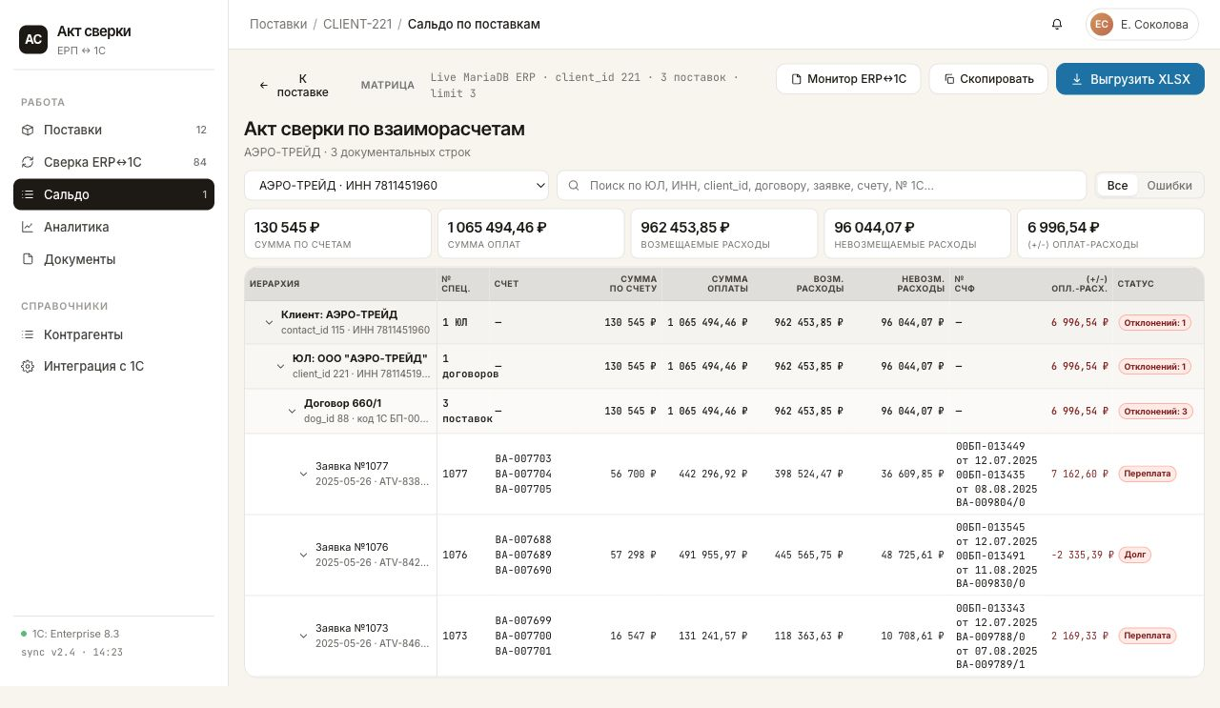
Рисунок 1. Тестовый вид экрана `Сальдо по поставкам`: несколько поставок договора 660/1, ERP-расчет без обращения к 1С.
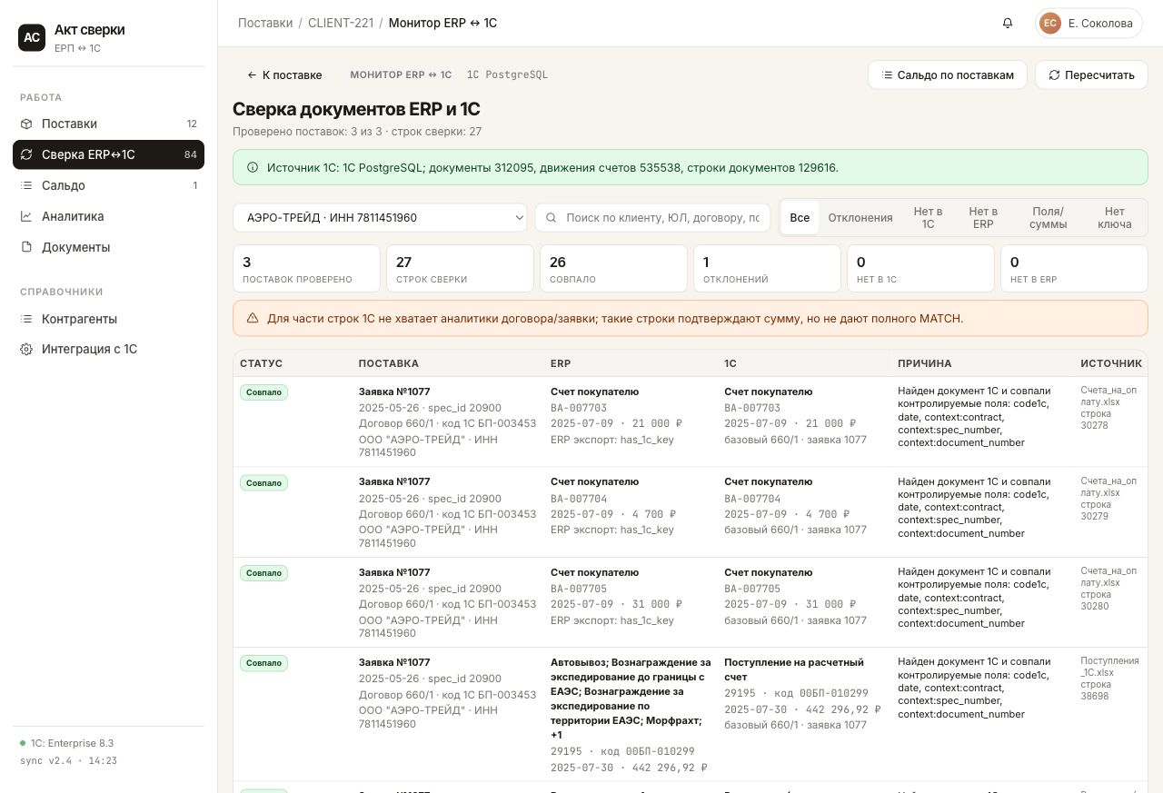
Рисунок 2. Тестовый вид страницы `Монитор ERP ↔ 1С`: проверка документов по нескольким поставкам с источником 1С.
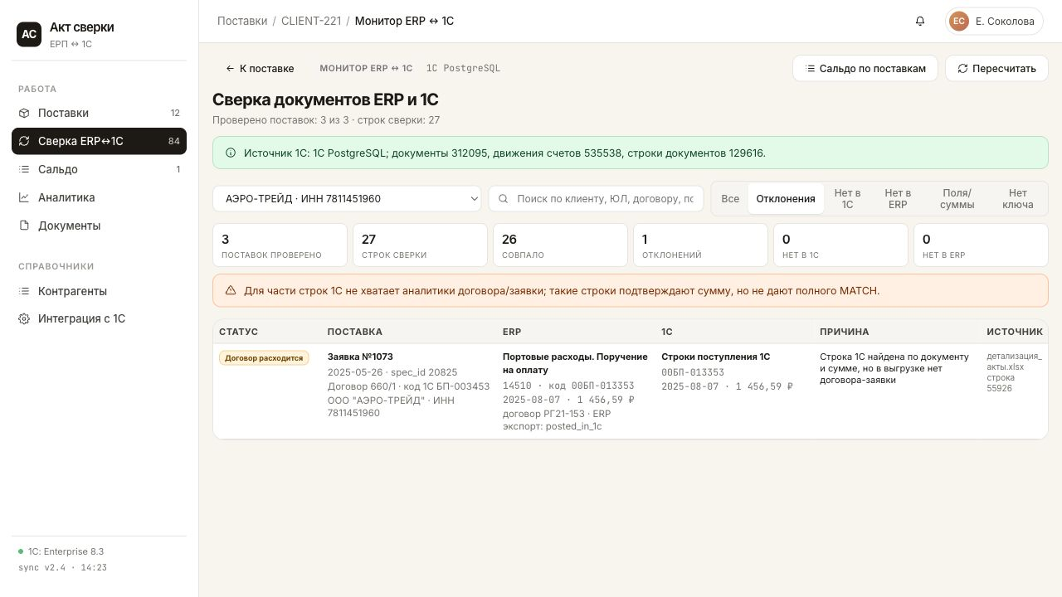
Рисунок 3. Режим `Только расхождения`: пример статуса, когда документ найден, но договор/заявка не совпадает.

7. Маппинг ERP и 1С
Доработка должна использовать текущий PHP-код ERP и существующий 1С-сервис. Ниже перечислены сущности, которые нужно сравнивать в разрезе поставки.
ERP | 1С | Ключ / поля сверки | Колонка или статус
veda_contacts / veda_clients | Справочник.Контрагенты | код 1С, ИНН, КПП, название, признак удаления | иерархия, справочник
veda_dogs | Справочник.ДоговорыКонтрагентов | код 1С, номер, дата, организация, контрагент, валюта | договор
veda_specs + veda_spr | договор-заявка / спецификация | veda_specs.f_id, f_num, f_typez, f_subtype, f_kod1cb, f_kod1cp; тип через veda_spr f_type=33, подтип через f_type=130 | № спецификации / заявки; view_specinv/view_specs не использовать
veda_schets, f_type=1 | Документ.СчетНаОплатуПокупателю | номер/код 1С, дата, организация, контрагент, договор, сумма | Счет, Сумма по счету
veda_acchist_docs | Поступление/списание по банку | f_docid, f_doctype=3, f_clssum, код/дата 1С | Сумма оплаты
veda_akts + veda_akts_details_opers | Поступление/реализация, строки услуг | акт, строка, операция, сумма, ставка НДС, договор строки | Возм./невозм. расходы, НДС
veda_akts / СФ-УПД | Реализация, УПД, СФ | номер/дата, сумма, НДС, контрагент, договор | № счф, Нет СФ/УПД
1С акт сверки | Документ.АктСверкиВзаиморасчетов | организация, контрагент, договор, сальдо, обороты | контроль итогов

7.1 SOAP-методы 1С, которые нужны
Метод 1С | Использование в сверке
getClients | справочник контрагентов, договоры `dogs`, счета `accs`, признаки удаления
getOrgs | справочник организаций
getAcchist | банковские документы и расшифровка платежа по счетам/договорам
getAkts | акты реализации и поступления за период
getEDOArh / getEDPacket | СФ/УПД и ЭДО-статусы, если закрывающий документ в ЭДО
getcoacsu / getcoacsuinfo | итоги 1С акта сверки по контрагенту без договора и детализация по договорам

7.2 Что передаем и что сравниваем
Блок | ERP передает / выбирает | 1С возвращает | Сравнение
Контрагент | `contact_id`, `client_id`, ИНН, КПП, код 1С ЮЛ | `getClients`: код, ИНН, КПП, название, удален | контрагент найден и не удален; ИНН/КПП не конфликтуют
Договор | `dog_id`, номер, дата, организация, `dog_code1c` | `getClients.dogs` или `getcoacsuinfo`: код договора, номер, организация | код/номер договора и организация совпадают
Поставка | `veda_specs.f_id`, `f_num`, `f_typez`, `f_subtype`, `f_kod1cb/f_kod1cp`, расшифровка через `veda_spr` | договоры-заявки/спецификации из 1С по кодам | тип и номер выводятся из исходных таблиц ERP; полный ОК возможен только если код 1С найден
Счет | покупательские `veda_schets.f_type=1` по операциям поставки | `getAcchist`/счет 1С в расшифровке или SOAP-документ счета | номер, дата, сумма, валюта, организация, контрагент
Оплата | `veda_acchist_docs.f_clssum`, `f_docid`, `f_acchistid` | `getAcchist`: банковский документ и расшифровка платежа | сравнивается распределенная доля, а не полная сумма банковской выписки
Реализация | `get_realizsum(oper_id)` по операциям `f_isvozm=1/2` | `getAkts`, `getEDOArh/getEDPacket`: акты, УПД/СФ, строки услуг | сумма, НДС, закрывающий документ, договор строки

8. Словарь полей и маппинг колонок
Этот раздел нужен разработчику как прямое соответствие между пользовательской колонкой, ERP-источником, 1С-источником, формулой и статусом. Если поле не найдено в 1С, оно не должно молча заменяться похожим полем.
Поле UI/XLSX | ERP-источник | 1С-источник | Правило заполнения
Иерархия | `veda_contacts`, `veda_clients`, `veda_dogs`, `veda_specs` | `getClients`, договоры `dogs`, `getcoacsuinfo` | Клиент и ЮЛ группируют поставки; договор и поставка берутся из ERP, 1С подтверждает код/договор.
№ спецификации | `veda_specs.f_num`, `f_typez`, `f_subtype`, `f_dt`, `f_tovar`; справочники `veda_spr(f_type=33/130)` | договор-заявка/спецификация из 1С по коду, если код есть | Подпись формируется как `{тип} №{номер}`: `Заявка №1063`, `Спецификация №...`; `Спецификация` не хардкодить.
Счет | `veda_schets.f_num`, `f_kod1c`, `f_dt`, `f_sum`, `f_val`, связь с операцией | 1С счет покупателю: номер, дата, сумма, организация, контрагент | Показывать только счета покупателю. Если есть агрегирующий счет, основной счет выводится один раз.
Сумма по счету | `veda_schets.f_sum` по покупательскому счету | сумма счета 1С | Сверка счета отдельная; в формулу долга/переплаты не входит.
Сумма оплаты | `SUM(veda_acchist_docs.f_clssum)` и контроль `SUM(get_paidsum)` | `getAcchist`: банковский документ и расшифровка платежа | Считать только распределенную долю оплаты по операции/счету, не полную сумму банковского документа.
Возмещаемые расходы | `SUM(get_realizsum(oper_id)) WHERE veda_spec_invoices.f_isvozm = 1` | `getAkts`/ЭДО: акты/УПД/строки 1С | Сумма клиентской реализации по возмещаемым операциям.
Невозмещаемые расходы | `SUM(get_realizsum(oper_id)) WHERE veda_spec_invoices.f_isvozm = 2` | `getAkts`/ЭДО: акты/УПД/строки 1С | Сумма клиентской реализации по невозмещаемым операциям. Подрядные расходы без клиентской реализации исключаются из сальдо.
№ счф | `veda_akts`, основной акт `f_mainakt`, код/номер/дата/НДС закрывающего документа | `getAkts`, `getEDOArh`, `getEDPacket` | Вывести все закрывающие документы через Enter. Не заменять список текстом `+N документов`.
(+/-) | `SUM(get_paidsum) - SUM(get_realizsum)` | `getcoacsuinfo` может использоваться как контроль итогов | Отрицательное значение показывать как `Долг`, положительное как `Переплата`; термин `Остаток` не использовать.

8.1 Маппинг журнала расхождений
Поле журнала | Источник | Зачем нужно
run_id | создается backend при запуске сверки | связать строки одного запуска
contact_id, client_id, dog_id, spec_id | ERP-контекст | группировка проблем по клиенту, ЮЛ, договору и поставке
operation_id, operation_type_id, operation_type_name | `veda_spec_invoices`, `veda_typeopers` | понять, какие операции чаще дают расхождения
doc_type, erp_doc_id, erp_doc_key | ERP-документ: счет, платеж, акт, УПД/СФ | идентифицировать проблемный документ
onec_doc_type, onec_doc_key, onec_guid | SOAP-ответ 1С | идентифицировать документ 1С
mismatch_code | результат сравнения | агрегировать проблемы по типам
erp_value, onec_value, diff_amount | расчет сравнения | видеть точную разницу
f_isvozm, nds_erp, nds_1c | операция ERP и документ 1С | отделить возмещаемость от НДС-расхождения
source_table, source_row_id | таблица и ID строки ERP | быстрый переход к исходной записи

9. ERP-селекты и правила расчета

9.0 Ограничения выборки
Ограничение | Требование
Фильтр обязателен | Запуск без клиента/периода/договора запрещен. Минимум: клиент + период; для первичного экрана желательно договор.
Размер страницы | Live-экран показывает небольшой срез поставок: рекомендуемый стартовый лимит 3-5, все остальное через пагинацию или фоновую XLSX/runner-задачу. Проверка `limit=10` на договоре 660/1 не уложилась в приемлемое время.
Поиск по ЮЛ | Фильтр должен искать по `veda_contacts`, `veda_clients`, ИНН, `contact_id`, `client_id`, договору, поставке, счету и номеру 1С.
Тяжелые процедуры | `get_paidsum`, `get_realizsum`, `get_expensessum`, `get_profit` считать только по выбранным `spec_id` и их операциям, не по всему договору без лимита.
SOAP 1С | Вызовы 1С выполнять батчами по организациям/периодам; не дергать 1С отдельно на каждую строку таблицы, если можно получить период одним вызовом.
Документы внутри поставки | На экране показывать агрегаты; полный список актов/СФ/УПД выводить в раскрытии или XLSX, чтобы не раздувать матрицу.

9.1 Список поставок по клиенту/ЮЛ/договору
SELECT
s.f_id AS spec_id,
s.f_num AS spec_num,
COALESCE(NULLIF(spec_type.f_dopprstr, ''), NULLIF(spec_type.f_name, ''), '') AS spec_type,
COALESCE(NULLIF(spec_subtype.f_dopprstr, ''), NULLIF(spec_subtype.f_name, ''), '') AS spec_subtype,
DATE_FORMAT(s.f_dt, '%Y-%m-%d') AS spec_date,
s.f_tovar AS spec_name,
d.f_id AS dog_id,
d.f_dogname AS dog_number,
d.f_kod1c AS dog_code1c,
cl.f_id AS legal_id,
cl.f_cname AS legal_name,
cl.f_inn AS legal_inn,
contact.f_id AS contact_id,
COALESCE(contact.f_cname, contact.f_name, cl.f_cname) AS contact_name
FROM veda_specs s
JOIN veda_dogs d ON d.f_id = s.f_dogid
JOIN veda_clients cl ON cl.f_id = d.f_contrid
LEFT JOIN veda_contacts contact ON contact.f_id = cl.f_contactid
LEFT JOIN veda_spr spec_type ON spec_type.f_type = 33 AND spec_type.f_num = s.f_typez
LEFT JOIN veda_spr spec_subtype ON spec_subtype.f_type = 130 AND spec_subtype.f_num = s.f_subtype
WHERE
(
(:scope = 'legal' AND cl.f_id = :client_id)
OR (:scope = 'contact' AND contact.f_id = :contact_id)
OR (:scope = 'mixed' AND (cl.f_id = :client_id OR contact.f_id = :client_id))
)
AND (:dog_id IS NULL OR d.f_id = :dog_id)
AND s.f_dt BETWEEN :date_from AND :date_to
ORDER BY s.f_dt DESC, s.f_id DESC
LIMIT :limit OFFSET :offset;

9.2 Операции поставки
-- Операции, привязанные к поставке напрямую или через f_parenttype=4
SELECT si.*
FROM veda_spec_invoices si
LEFT JOIN veda_categs cg
ON cg.f_objectid = si.f_id
AND cg.f_ctgtype = 24
AND cg.f_objecttype = 5
WHERE (si.f_parenttype = 2 AND si.f_specid = :spec_id)
OR (si.f_parenttype = 4 AND CAST(cg.f_valstr AS SIGNED) = :spec_id);

9.3 Счета покупателю
-- В матрицу идут только счета покупателю
SELECT main.f_id, main.f_num, main.f_sum, main.f_val, main.f_kod1c, main.f_dt
FROM veda_schets child
JOIN veda_schets main
ON main.f_id = IF(child.f_maininv > 0, child.f_maininv, child.f_id)
WHERE child.f_operid IN (:operation_ids)
AND main.f_type = 1; -- 1 = счет покупателю, 2 = счет от поставщика

9.4 Оплаты
-- Нельзя брать всю сумму банковского документа: нужна только распределенная доля
SELECT ahd.f_docid operation_id, SUM(ahd.f_clssum) paid_sum
FROM veda_acchist_docs ahd
JOIN veda_acchist ah ON ah.f_id = ahd.f_acchistid
WHERE ahd.f_doctype = 3
AND ahd.f_docid IN (:operation_ids)
AND ah.f_type = 0
GROUP BY ahd.f_docid;

9.5 Расходы
Тип | ERP-признак | Как считать | Комментарий
Возмещаемые | f_isvozm = 1 | `get_realizsum` по реализации/актам и деталям операции | попадают в колонку `Возмещаемые расходы`
Невозмещаемые | f_isvozm = 2 | `get_realizsum` по реализации/актам и деталям операции | попадают в колонку `Невозмещаемые расходы`
Расходы подрядчика | подрядная себестоимость без клиентской реализации | не включать в взаиморасчет с клиентом | логировать как `EXCLUDED_CONTRACTOR_EXPENSE`

Ограничение по агентской деятельности
Если услуга подрядчика отражена в 1С как расходы компании на вкладке `Услуги` с субконто `Агентское вознаграждение / Услуги сторонних организаций`, договор клиента нельзя искусственно подтягивать в взаиморасчет. Такая строка подтверждает себестоимость, но не должна менять сальдо клиента.

9.6 Закрывающие документы
-- Прямые акты по операции
SELECT
akt.f_id,
akt.f_kod1c,
akt.f_num,
akt.f_dt,
akt.f_dt1c,
akt.f_sum,
akt.f_val,
akt.f_type,
akt.f_mainakt,
oper.f_id AS operation_id,
oper.f_isvozm,
oper.f_nds
FROM veda_spec_invoices oper
JOIN veda_akts akt ON akt.f_operid = oper.f_id
WHERE oper.f_id IN (:operation_ids)
UNION
-- Акты через распределенные строки детализации
SELECT
akt.f_id,
akt.f_kod1c,
akt.f_num,
akt.f_dt,
akt.f_dt1c,
COALESCE(ado.f_sum, det.f_sum + det.f_ndssum) AS f_sum,
akt.f_val,
akt.f_type,
akt.f_mainakt,
oper.f_id AS operation_id,
oper.f_isvozm,
oper.f_nds
FROM veda_spec_invoices oper
JOIN veda_akts_details_opers ado ON ado.f_operid = oper.f_id
JOIN veda_akts_details det ON det.f_id = ado.f_akts_detailsid
JOIN veda_akts akt ON akt.f_id = det.f_aktid
WHERE oper.f_id IN (:operation_ids);

9.7 Сквозной алгоритм для PHP-разработчика
Матрица должна строиться не из Excel и не из внешнего файла. Источник экрана и XLSX - один нормализованный набор блоков поставок. Ниже указано, какие данные собрать, что агрегировать и в какие колонки положить.
Шаг | Данные / запрос | Что сохранить в блоке поставки
1. Контекст | `veda_contacts -> veda_clients -> veda_dogs -> veda_specs`; тип поставки через `veda_spr(f_type=33)`, подтип через `veda_spr(f_type=130)`; фильтры `contact_id`, `client_id`, `dog_id`, период или список `spec_id/f_num`. | Клиент, ЮЛ, договор, поставка: id, название, ИНН, номер договора, код 1С, `spec_type`, `spec_subtype`, номер/дата поставки.
2. Операции | `veda_spec_invoices` по `f_parenttype=2` и по `f_parenttype=4` через `veda_categs(f_ctgtype=24, f_objecttype=5)`. | `operations[]`: `oper_id`, тип операции, `f_isvozm`, НДС, `get_paidsum`, `get_realizsum`, `get_expensessum`, `get_profit`.
3. Счета | Из `fetch_erp_docs(spec_id)` брать `doc_kind='schet'`, `type_name='Счет покупателю'`, `invoice_id=0`; при отдельном SQL - только `veda_schets.f_type=1` и основной счет. | `customer_invoices[]`: номер, дата, сумма, валюта, код 1С. Счета поставщиков не добавлять.
4. Оплаты | `SUM(veda_acchist_docs.f_clssum)` по `f_doctype=3`, `f_docid IN operation_ids`, `JOIN veda_acchist ON f_acchistid`, `ah.f_type=0`; контроль с `get_paidsum(oper_id)`. | `paid_total_get_paidsum`, `paid_total_acchist_docs`; если различаются больше 0,01 - статус `PAYMENT_ROUTINE_VS_DOCS_MISMATCH`.
5. Реализация | Для каждой операции взять `get_realizsum(oper_id)` и разделить по `veda_spec_invoices.f_isvozm`. | `reimbursable = SUM(get_realizsum WHERE f_isvozm=1)`, `non_reimbursable = SUM(get_realizsum WHERE f_isvozm=2)`.
6. Закрывающие документы | Из `fetch_erp_docs(spec_id)` брать `doc_kind='act'`; дедупликация по `code1c/number/date/sum`. | `closing_docs[]`: каждый акт/УПД/СФ отдельной строкой; не сворачивать список в счетчик количества документов.
7. Дельта | `delta = SUM(get_paidsum) - SUM(get_realizsum)`. | `settlement_delta_paid_minus_realization`; ненулевое значение - статус `SETTLEMENT_BALANCE_NONZERO`, а не ошибка SQL.

Нормализованный блок | Обязательные поля
Контекст | `contact_id/name/inn`, `client_id/name/inn`, `dog_id/number/code1c`, `spec_id/number/type/subtype/date/name/code1c`.
Счета покупателю | список `number`, `date`, `sum`, `currency`, `code1c`; только `f_type=1`, основной счет без дублей дочерних строк.
Оплаты | `paid_total_get_paidsum`, `paid_total_acchist_docs`, список распределенных платежей по `f_clssum`.
Реализация | `reimbursable_realization_get_realizsum`, `non_reimbursable_realization_get_realizsum`, `realization_total_get_realizsum`.
Закрывающие документы | все акты/УПД/СФ: `number`, `date`, `sum`, `code1c`, `nds_rate`; без сокращения до счетчика документов в XLSX.
Статусы | массив кодов расхождений с суммами ERP/1С, операцией, документом и причиной.

Колонка XLSX | Заполнение | Формат/объединение
A `№ спецификации` | `{veda_spr.f_name/f_dopprstr по f_type=33} №{veda_specs.f_num}`; если тип пустой, `Поставка №{veda_specs.f_num}`. | Объединить по числу строк счетов поставки.
C `Счет` | Каждый `customer_invoices[].number` отдельной строкой. | Не объединять, строки идут вертикально.
D `Сумма по счету` | `customer_invoices[].sum + currency`. | Не суммировать разные валюты без курса.
E `Сумма оплаты` | `paid_total_get_paidsum`. | Объединить по поставке; контроль с `paid_total_acchist_docs`.
G `Возмещаемые расходы` | `reimbursable_realization_get_realizsum`. | Объединить по поставке, деньги вправо.
H `Невозмещаемые расходы` | `non_reimbursable_realization_get_realizsum`. | Объединить по поставке, деньги вправо.
J `№ счф` | `closing_docs` строками: `{code1c|number} от {date} ({sum})`. | Объединить по поставке, перенос строки внутри ячейки.
K `(+/-)` | `settlement_delta_paid_minus_realization`. | Объединить по поставке; красный фон/текст при ненуле.
ИТОГО | Суммы E/G/H/K по всем поставкам выборки. | Подпись `ИТОГО`, без номеров строк внешних таблиц.

Где смотреть рабочий пример
В репозитории рабочая проверка находится в `tools/server_mariadb_reconciliation_report.py`. Она не является production-кодом, но фиксирует SQL-связи, формулы, структуру данных и правила XLSX, которые нужно реализовать в ERP.

10. Колонки матрицы
Колонка | ERP-источник | Проверка с 1С / правило
Иерархия | veda_contacts -> veda_clients -> veda_dogs -> veda_specs | 1С-справочники проверяют коды, ИНН, КПП и договоры.
№ спецификации | veda_specs.f_typez/f_subtype/f_num/f_id/f_kod1cb/f_kod1cp + veda_spr(f_type=33/130) | тип строки брать из исходных таблиц ERP: `Заявка`, `Спецификация`, `Сертификация` и т.д.; не хардкодить `Спецификация {num}`; не использовать view_specinv/view_specs.
Счет | veda_schets.f_num, f_kod1c, f_dt, f_operid | 1С `СчетНаОплатуПокупателю`; `f_type=1` только покупательские счета.
Сумма по счету | сумма счетов покупателю по поставке, с учетом валюты | сверяется со счетом 1С, но не входит в формулу `(+/-)`.
Сумма оплаты | SUM(veda_acchist_docs.f_clssum) | сверяется с расшифровкой банковского документа 1С, не с общей суммой выписки.
Возмещаемые расходы | `get_realizsum`, f_isvozm=1 | сверка по акту/УПД/поступлению и строке.
Невозмещаемые расходы | `get_realizsum`, f_isvozm=2 | подрядные расходы без клиентской реализации не включать.
№ счф | закрывающие документы ERP/1С | все номера актов/СФ/УПД показывать через перенос строки.
(+/-) | поступления - реализация | сальдо поставки: дельта между распределенными поступлениями и реализацией (`get_realizsum`) по поставке.
Статус | результат проверок ERP + 1С | один или несколько бейджей.

11. Статусы и сценарии проверки
Статус | Когда ставим | Что сравниваем
ОК | ключ документа найден в ERP и 1С, суммы и обязательные поля совпали | код/номер/дата, организация, контрагент, договор, сумма, валюта, НДС при наличии
Нет в 1С | ERP-документ должен быть выгружен/найден, но 1С-сервис его не вернул | по типу документа, коду 1С, номеру, дате и организации
Нет в ERP | 1С вернула документ, которому нет ERP-аналога | номер/дата/организация/контрагент/договор/сумма
Сумма расходится | документ или агрегат найден, но сумма отличается больше допуска | счет, оплата, акт, расход или итог поставки
Сальдо расходится | начальное, обороты или конечное сальдо ERP и 1С отличаются | только для отдельной страницы сверки ERP ↔ 1С
Договор расходится | сумма или номер найдены, но договор/заявка не совпадает | dogcode, spec code, владелец, организация
Нет СФ/УПД | после успешной загрузки источников нет ожидаемого закрывающего документа | наличие акта/УПД/СФ в ERP и 1С; не путать с возмещаемостью
Вопрос по НДС | расход или акт найден, но ставка НДС ERP и ставка НДС 1С различаются | только ставка НДС и сумма НДС; `f_isvozm` не является причиной этого статуса
Ожидает ключ 1С | ERP-документ есть, но нет кода/даты 1С для надежного матчинга | f_kod1c, f_dt1c, номер, дата
Подтверждено строкой 1С | сумма найдена в строке 1С, но договор-заявка строки недоступен | разрешено как желтый статус, не полный `ОК`
Исключено из сальдо | расход подрядчика `f_isvozm=2` через детали операций | логировать, но не включать в взаиморасчет с клиентом
Смешанные валюты | в счетах есть разные валюты без утвержденной конвертации | показывать суммы отдельно по валютам
Корректировки | у поставки есть корректировки, которые меняют срез отчета | основной отчет и корректировки показывать отдельными уровнями

Ограничение документного статуса
Статус вида `9/9 ОК` может означать только, что девять сопоставленных документов не дали полевых расхождений. Он не доказывает, что сальдо ERP равно сальдо 1С. Для этого нужен отдельный сальдовый блок сверки.

12. Excel-выгрузка сальдо по поставкам
Excel этого экрана не является протоколом сверки ERP ↔ 1С. Это бухгалтерская форма сальдо по поставкам: счета и оплаты идут строками, а расходы, СФ/УПД и дельта объединяются по количеству строк счетов внутри поставки.
Колонки Excel | Правило
№ спецификации | объединить по строкам счетов; текст вида `{тип ERP} №{номер}`, например `Заявка №1063`; тип брать из `veda_specs.f_typez/f_subtype` через `veda_spr`, без view
Счет | каждый покупательский счет отдельной строкой; если несколько счетов - переносы/строки
Сумма по счету | сумма счета в его валюте; не суммировать разные валюты без курса
Сумма оплаты | распределенные оплаты по счету/поставке; дополнительные строки допускаются
Возмещаемые расходы | объединенная ячейка по спецификации
Невозмещаемые расходы | объединенная ячейка по спецификации
№ счф | объединенная ячейка; все документы через Enter, без сокращений количества документов
(+/-) | объединенная ячейка по спецификации

Копирование в буфер должно формировать плоский TSV: значения объединенных ячеек повторяются в каждой строке, чтобы бухгалтер мог вставить данные в Excel без потери контекста.
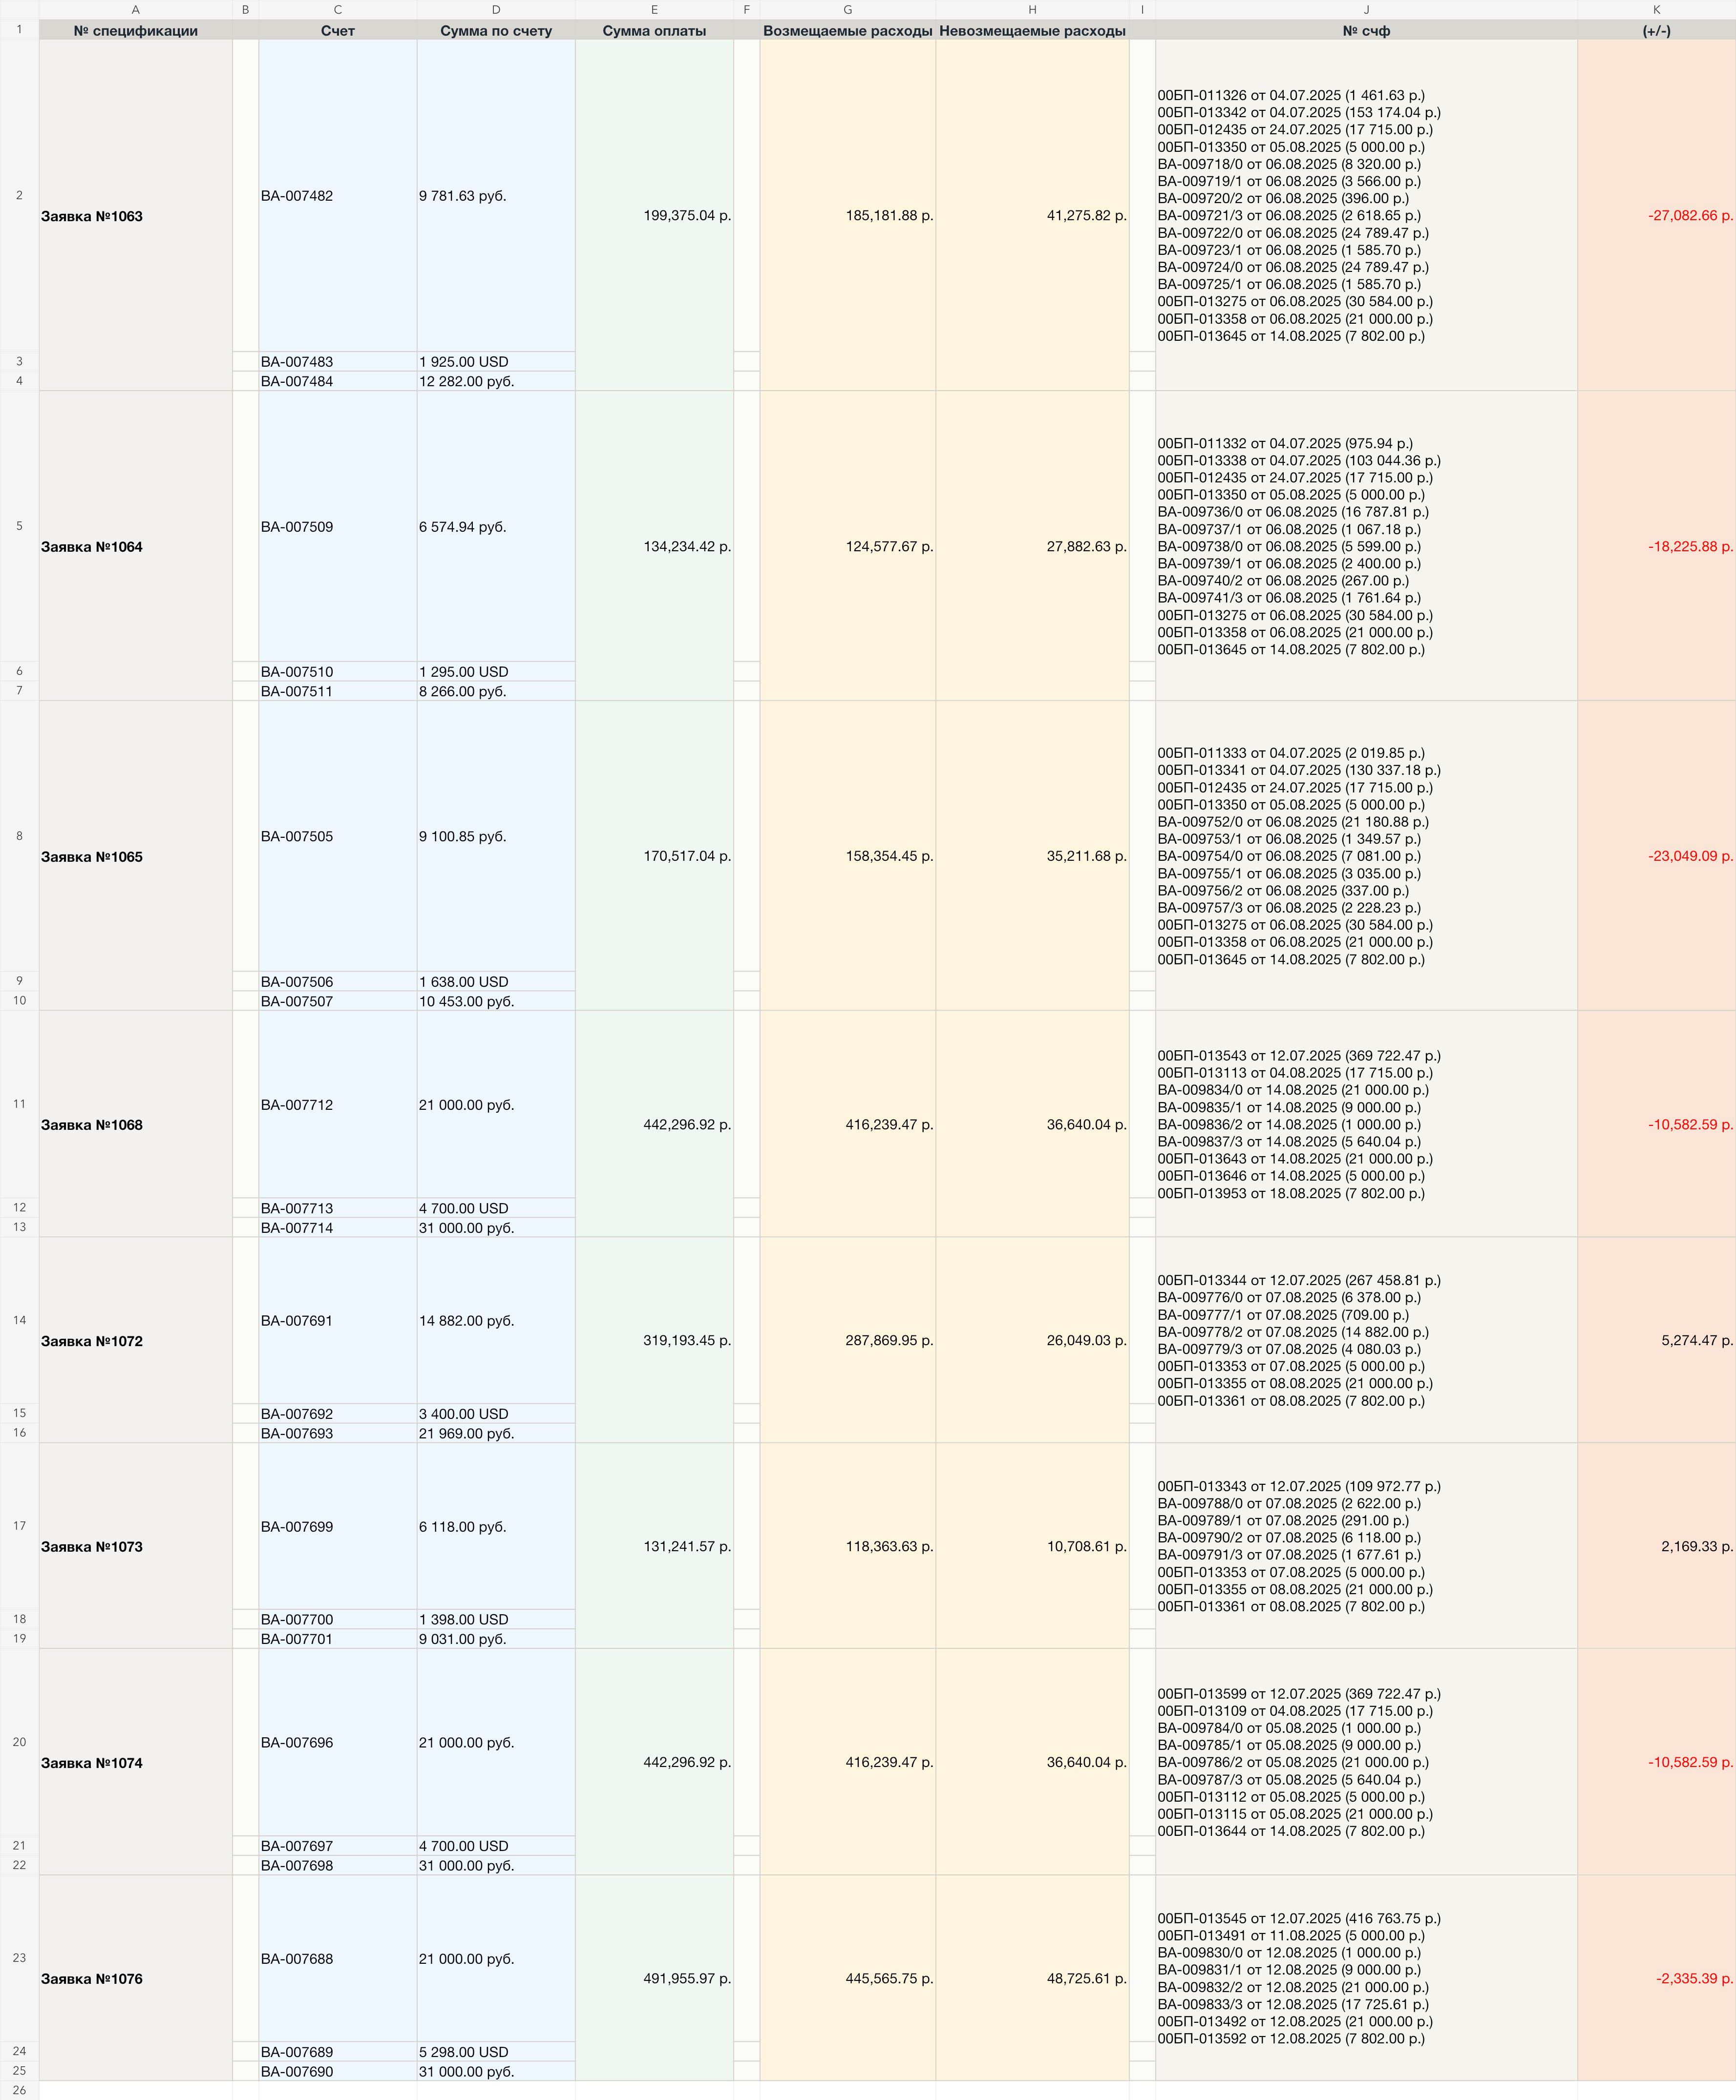
Рисунок 4. Требуемый вид XLSX-выгрузки по свежему кейсу 660/1.

13. Журнал расхождений
Нужна таблица логирования не только для текущего экрана, но и для последующего анализа частоты проблем: какие типы операций чаще ломаются, где нет ключей 1С, какие поставщики/услуги дают расхождения.
Поле | Назначение
run_id | идентификатор запуска сверки
contact_id, client_id, dog_id, spec_id | контекст клиента, ЮЛ, договора и поставки
doc_type, erp_doc_id, onec_doc_key, onec_guid | идентификация документа с обеих сторон
mismatch_code | код статуса: AMOUNT_MISMATCH, VAT_MISMATCH, MISSING_1C и т.д.
erp_value, onec_value, diff_amount | значения и числовая разница
operation_id, operation_type_id, operation_type_name | операция поставки и ее тип
f_isvozm, source_table, source_row_id | классификация и источник ERP-строки
created_at, created_by | время и пользователь

14. Контрольный кейс 660/1
Проверка выполнялась на выбранных свежих поставках договора 660/1. Это не расчет по всему договору целиком. Итоговый расчет ниже воспроизводится из MariaDB ERP и должен совпадать с production-логикой ERP.
Параметр | Значение
Клиент | АЭРО-ТРЕЙД
contact_id / client_id / dog_id | 115 / 221 / 88
Договор | 660/1, код 1С БП-003453
Состав набора | 8 выбранных поставок договора 660/1, а не весь договор целиком.
Поставки | spec_id 20351/1063, 20352/1064, 20353/1065, 20818/1068, 20824/1072, 20825/1073, 20822/1074, 20858/1076.
Итоги | поступления/get_paidsum 2 331 111,33; реализация/get_realizsum: возмещаемые 2 152 392,27 и невозмещаемые 263 133,46; сальдо -84 414,40
Особенность | `get_paidsum` совпал с `SUM(veda_acchist_docs.f_clssum)`; подрядные расходы без клиентской реализации исключаются из взаиморасчета, но логируются

spec_id | Номер | Тип | Подтип | Дата | Наименование ERP
20351 | 1063 | Заявка | Заявка | 2025-05-12 | 660/1/1063/ВА/АЭРО-ТРЕЙД
20352 | 1064 | Заявка | Заявка | 2025-05-12 | 660/1/1064/ВА/АЭРО-ТРЕЙД
20353 | 1065 | Заявка | Заявка | 2025-05-12 | 660/1/1065/ВА/АЭРО-ТРЕЙД
20818 | 1068 | Заявка | Заявка | 2025-05-26 | 660/1/1068/ВА/АЭРО-ТРЕЙД
20824 | 1072 | Заявка | Заявка | 2025-05-26 | 660/1/1072/ВА/АЭРО-ТРЕЙД
20825 | 1073 | Заявка | Заявка | 2025-05-26 | 660/1/1073/ВА/АЭРО-ТРЕЙД
20822 | 1074 | Заявка | Заявка | 2025-05-26 | 660/1/1074/ВА/АЭРО-ТРЕЙД
20858 | 1076 | Заявка | Заявка | 2025-05-26 | 660/1/1076/ВА/АЭРО-ТРЕЙД

Спец. | Оплата | Возм. | Невозм. | Реализация | (+/-)
1063 | 199 375,04 | 185 181,88 | 41 275,82 | 226 457,70 | -27 082,66
1064 | 134 234,42 | 124 577,67 | 27 882,63 | 152 460,30 | -18 225,88
1065 | 170 517,04 | 158 354,45 | 35 211,68 | 193 566,13 | -23 049,09
1068 | 442 296,92 | 416 239,47 | 36 640,04 | 452 879,51 | -10 582,59
1072 | 319 193,45 | 287 869,95 | 26 049,03 | 313 918,98 | 5 274,47
1073 | 131 241,57 | 118 363,63 | 10 708,61 | 129 072,24 | 2 169,33
1074 | 442 296,92 | 416 239,47 | 36 640,04 | 452 879,51 | -10 582,59
1076 | 491 955,97 | 445 565,75 | 48 725,61 | 494 291,36 | -2 335,39
Итого | 2 331 111,33 | 2 152 392,27 | 263 133,46 | 2 415 525,73 | -84 414,40

Проверка источника
Контрольный JSON и XLSX собраны серверным скриптом из MariaDB ERP. Для каждой поставки проверено равенство `get_paidsum` и распределенной оплаты `SUM(veda_acchist_docs.f_clssum)`, а дельта рассчитана как `SUM(get_paidsum) - SUM(get_realizsum)`.

Что этот кейс не доказывает
Контрольный кейс 660/1 подтверждает корректность ERP-сальдовки по выбранным поставкам. Он не подтверждает, что сальдо ERP и 1С совпадает по договору за период. Для такого вывода нужен отдельный запуск страницы `Монитор ERP ↔ 1С` с сальдо на начало, оборотами и сальдо на конец.

14.1 Проверка тестового монитора ERP ↔ 1С
Для страницы монитора выполнена тестовая проверка по тому же договору 660/1 на небольшом live-срезе. Источник 1С в тесте - загруженная выгрузка 1С в PostgreSQL; в production этот источник должен быть заменен или подтвержден как согласованный кэш SOAP-выгрузки.
Параметр | Результат
URL теста | `client_id=221&dog_id=88&limit=3&scope=legal&compare_1c=1`
Объем | 3 поставки, 27 строк документной сверки
Итог | 26 строк `ОК`, 1 строка с расхождением договора/заявки
Пример расхождения | `spec_id=20825`, Заявка №1073, ERP-операция `Портовые расходы. Поручение на оплату`, сумма 1 456,59; 1С документ `00БП-013353` найден по дате/сумме, но аналитика договора/заявки не совпала
Вывод | Такой результат нельзя показывать как `1С ОК`; нужен отдельный статус `Договор/заявка расходится` и запись в журнал расхождений.
Производительность | Live `limit=3` занимает десятки секунд, `limit=10` не подходит для синхронного экрана; полный договор/историю считать runner-ом.

Письма и внешние корректировки вида `по письму` в ERP отсутствуют и не должны искусственно добавляться в расчет. Если источник отсутствует, строка остается пустой или получает статус `Недостаточно данных`.

15. Критерии приемки
- Текущий экран называется и описывается как `Сальдо по поставкам`, а не как полноценная сверка ERP ↔ 1С.
- Экран сальдо строит иерархию `veda_contacts -> veda_clients -> veda_dogs -> veda_specs` и не смешивает уровни цифрами.
- Свежий кейс 660/1 воспроизводит live-итоги MariaDB: поступления/get_paidsum 2 331 111,33; реализация/get_realizsum 2 415 525,73; сальдо -84 414,40. Это критерий ERP-сальдовки, не критерий совпадения с 1С.
- В названии строки поставки используется тип из исходных таблиц ERP (`veda_specs.f_typez/f_subtype` + `veda_spr`), например `Заявка №1063`, а не хардкод `Спецификация {num}` и не view.
- На live-экране действует малый лимит и пагинация: по контрольному URL `client_id=221&dog_id=88&scope=legal` срез 3 поставок отрабатывает, а попытка 10 поставок уже неприемлема для синхронного запроса.
- Сумма оплаты берется из `veda_acchist_docs.f_clssum`; полная сумма банка не используется как оплата поставки.
- `f_isvozm=1` идет в возмещаемые расходы; `f_isvozm=2` идет в невозмещаемые расходы через `get_realizsum`; подрядные расходы без клиентской реализации исключаются из сальдо.
- `Нет СФ/УПД` определяется отсутствием закрывающего документа после загрузки источников, а `Вопрос по НДС` - только несовпадением ставки НДС ERP и 1С.
- Бейдж `1С: X/Y совпало` означает только документное сопоставление и не используется как итоговый статус совпадения сальдо.
- Для настоящей сверки ERP ↔ 1С есть отдельная страница `Монитор ERP ↔ 1С` с запуском `run_id`, статусом источников, блоком `ERP без 1С`, блоком `1С без ERP`, блоком полевых расхождений и блоком сальдо.
- Отдельная страница сверки показывает начальное сальдо, обороты и конечное сальдо ERP/1С; при произвольном наборе поставок предупреждает, что полноценный акт сверки невозможен.
- Runner для тяжелой исторической сверки сохраняет результат и не блокирует интерфейс синхронным пересчетом всей истории.
- XLSX выгружает все документы в объединенной ячейке через Enter, без сокращения списка до счетчика количества документов.
- Журнал расхождений пишет тип ошибки, источник, операцию, суммы и контекст поставки.
- Автотесты live-валидации проходят: `npm test` по текущему PR.

